Hoàng Tử Lừa
Ngày xửa ngày xưa, có một ông vua và hoàng hậu sống trong giàu sang tới mức, muốn gì cũng có, chỉ duy một nỗi không có con.
Hoàng hậu than thở ngày đêm và nói:
– Mình như thửa ruộng không có cây mọc!
Cuối cùng trời cũng thương tình, thuận cho sinh được một mụn con, nhưng nó chẳng giống những đứa trẻ khác, mà lại là một con lừa con. Khi nhìn thấy con lừa con, hoàng hậu than khóc om sòm, thà đừng có con còn hơn là có con lừa này và sai gia nhận tính đem ném nó xuống sông làm mồi cho cá.
Nhà vua nói:
– Không được, nếu trời cho vậy thì nó phải là con của ta và là người thừa kế ngai vàng sau khi ta khuất núi, nó sẽ đội vương miện trên đầu.
Con lừa được nuôi nấng chăm sóc cẩn thận nên lớn lên trông thấy. Hai tai nó vểnh lên thẳng đứng. Con lừa vui tính, nhảy tung tăng chơi đùa, đặc biệt nó rất thích nghe âm nhạc. Có lần nó tới chỗ người nhạc sĩ lang thang nổi tiếng và nói:
– Hãy dạy cho tôi cách đánh đàn để tôi có thể đánh được những bản nhạc hay như nhạc sĩ lang thang.
Người nhạc sĩ lang thang đáp:
– Trời ơi, mi làm sao mà học được. Ngón chân mi sinh ra đâu có phải để đánh đàn, nó to ơi là to! Ta chỉ sợ dây đàn không chịu nổi.
Cho dù bị thoái thác, nhưng lừa vẫn cứ khăng khăng đòi theo học và bền gan, chăm chỉ học đàn. Cuối cùng nó chơi đàn cũng hay như nhạc sĩ lang thang kia.
Có lần con lừa đi dạo chơi, nó tới gần một giếng nước. Nó cúi xuống nhìn thì thấy bóng mình là bóng con lừa. Nó rất buồn, nó tính đi chu du thiên hạ, nó đem theo một người hầu trung thành. Cả hai lên đường, đường gập ghềnh đồi núi, cuối cùng cả hai tới một vương quốc nơi có ông vua đã già, nhưng chỉ có một công chúa xinh đẹp, đồng thời là người con duy nhất. Tới trước hoàng cung, lừa nói:
– Chúng ta sẽ dừng chân ở nơi này.
Lừa ta gõ cổng hoàng cung và nói:
– Có khách tới, mở cửa cho khách vào nhé.
Đợi mãi không thấy cổng mở, lừa ta ngồi xuống, lấy đàn và dùng hai chân trước gảy đàn. Nghe tiếng đàn du dương, người gác cổng chạy vào tâu với nhà vua:
– Ngoài cổng hoàng cung có một con lừa đang ngồi gảy đàn, nó chơi hay như một nhạc sĩ lang thang cừ khôi.
Nhà vua phán:
– Thì mở cổng thành cho nhạc sĩ lang thang vào.
Lừa bước vào hoàng cung, dùng hai chân trước gảy đàn, cả hoàng cung cười ồ lên vì tiếng đàn do lừa đánh. Lừa ta được dẫn vào ăn cùng đám gia nhân, lừa không chịu và nói:
– Tôi đâu có phải là loại lừa vẫn nhốt trong chuồng, tôi là loại lừa quý tộc.
Mọi người nói:
– Nếu thế thì cho ăn chung với lính tráng.
Lừa đáp:
– Không, tôi thích ngồi bên cạnh nhà vua.
Nhà vua cười và nói:
– Cũng được, nếu thích thế thì hãy lại đây ngồi.
Sau đó nhà vua hỏi lừa:
– Lừa ơi, mi có ưng công chúa không?
Lừa quay lại phía công chúa nhìn, rồi gật đầu nói:
– Thưa có ạ, thần chưa thấy ai đẹp như thế.
Nhà vua bảo:
– Nếu vậy thì hãy lại ngồi bên cạnh công chúa.
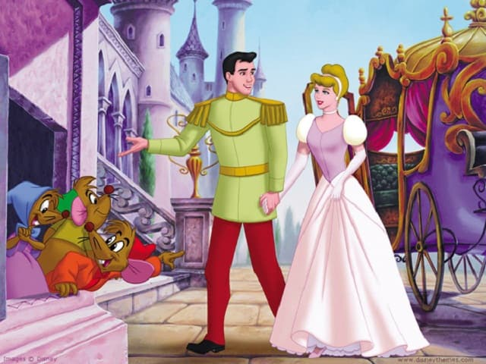Hoàng tử lừa
Lừa thưa:
– Thần cũng mong được như vậy.
Lừa lại ngồi bên cạnh công chúa và ăn uống nom rất lịch thiệp.
Ở hoàng cung một thời gian, lừa quý tộc nghĩ:
– Những cái đó cũng chẳng giúp ích gì, ta trở về nhà thôi.
Lừa lững thững cúi đầu tới chỗ nhà vua và xin được cáo từ hoàng cung. Lâu nay nhà vua vẫn quý mến lừa nên nói:
– Lừa ơi, sao vậy? Nom mi buồn rười rượi, hãy ở lại bên ta, ta cho mi tất cả những gì mi muốn, có thích vàng không?
Lừa lắc đầu đáp:
– Không.
– Thế mi có thích ngọc ngà, châu báu không?
– Không.
– Ta cho mi nửa giang sơn này đấy, thế có ưng không?
– Chà, cũng không ạ!
Nhà vua nói:
– Thế mi vui sướng bởi cái gì nhỉ? Có thích lấy công chúa xinh đẹp không?
– Thưa vâng ạ. Điều đó thì thực lòng tôi thích.
Lừa ta vui tính hẳn lên, vì đó chính là điều nó mong ước. Đám cưới được tổ chức rất to và hết sức trang trọng. Đến tối, cô dâu và chú rể được dẫn tới phòng tân hôn. Nhà vua muốn biết cách cư xử của lừa nên để cho một gia nhân nấp ở trong phòng.
Khi đã vào trong phòng, chú rể ngó quanh một lượt. Khi tin là chỉ có hai người trong phòng, chàng ra cài then cửa. Rồi chàng vứt bỏ tấm da lừa trên người. Chú rể hiện nguyên hình là một hoàng tử khôi ngô tuấn tú. Chàng nói:
– Giờ em thấy đó, anh cũng xứng vai phải lứa với em.
Cô dâu tươi cười ôm choàng lấy chú rể hôn với cả tấm lòng thương yêu. Nhưng khi trời vừa hửng sáng, chàng lại choàng tấm da lừa. Có lẽ chẳng ai biết được, cái gì ẩn giấu trong tấm da lừa kia.
Sáng vua cha tới thăm con gái, vua hỏi:
– Con lừa có vui tính không. Chắc con buồn phiền lắm nhỉ! Đó chẳng phải là một trang nam nhi thực thụ.
– Thưa vua cha, không, con không buồn. Con rất yêu quý anh ấy. Con muốn suốt đời ở bên anh ấy, con người tuyệt vời.
Nhà vua rất đỗi ngạc nhiên, tên gia nhân liền kể cho nhà vua những gì mình chứng kiến. Nhà vua nói:
– Không thể có chuyện đó được.
– Nếu vậy nhà vua cứ thức đêm để tận mắt xem những gì xảy ra. Nhà vua nên vứt ngay tấm da lừa vào trong lửa hồng để cho phò mã hiện nguyên hình.
Nhà vua nói:
– Lời khuyên của ngươi hay đấy.
Đêm khuya, khi cả hai đang ngủ say, nhà vua lẻn vào xem. Dưới ánh trăng, nhà vua thấy một chàng trai khôi ngô tuấn tú nằm bên công chúa, tấm da choàng để ngay sát bên giường. Nhà vua cầm tấm da ném vào ngọn lửa hồng và đứng đợi cho tới khi tấm da cháy hết chỉ còn lại tro. Nhà vua thức thâu đêm tới sáng để xem khi bị mất tấm da choàng thì phò mã sẽ ứng xử như thế nào.
Khi trời hửng sáng, chàng trai thức giấc, tính lấy tấm da choàng nhưng chẳng tìm thấy. Chàng hoảng hốt, than vãn:
– Thế thì chỉ còn cách trốn khỏi nơi này!
Chàng vừa mới bước ra thì gặp ngay nhà vua. Nhà vua nói:
– Con đi đâu mà vội vã thế. Con đang nghĩ gì vậy? Con hãy ở lại đây! Cha cho con nửa giang sơn này, và sau khi cha khuất núi thì cả giang sơn này là của con.
– Con mong rằng, bắt đầu tốt sẽ kết thúc tốt đẹp. Con ở lại đây với cha.
Nhà vua chia cho phò mã nửa giang sơn. Năm sau thì nhà vua băng hà. Phò mã cai trị cả giang sơn rộng lớn. Sau khi vua cha phò mã băng hà, phò mã được thừa kế cả giang sơn ấy nữa, và sống trong giàu sang phú quý.

